Министерство науки и высшего образования Российской Федерации
Федеральное государственное бюджетное образовательное учреждение
высшего образования
Владимирский государственный университет
им. А.Г. и Н.Г. Столетовых

Кафедра информационных систем и программной инженерии

КУРСОВОЙ ПРОЕКТ
по дисциплине
«Распределенные программные системы»
на тему:
«Прототип программной системы канбан-доска»

Выполнили: студенты гр. ПРИ-123
Парфенов Р.С.
Степанцева Е. А.

Принял: ст. преп. каф. ИСПИ
Тимофеев А.А.

Владимир, 2026
Аннотация
В курсовом проекте представлен прототип программной системы канбан-доски, предназначенной для повышения эффективности управления проектами в строительной компании. Разработанная система обеспечивает прозрачный контроль над потоком задач за счёт визуализации рабочих. Приложение поддерживает создание и маршрутизацию задач, горизонтальное разделение рабочих потоков (swimlanes), работу с вложениями. В качестве технологического стека использованы Java Spring для серверной части, React.js для клиентского интерфейса и реляционная СУБД MySQL.
Annotation
The course project presents a prototype of a kanban board software system designed to improve the efficiency of project management in a construction company. The developed system provides transparent control over the flow of tasks by visualizing workflows. The application supports the creation and routing of tasks, horizontal separation of work flows (swimlanes), work with attachments. Java Spring for the server side and React are used as the technology stack.js for the client interface and the MySQL relational database management system.
Содержание
Введение 4
1. Постановка задачи 5
2. Описание предметной области 6
2.1 Общее описание предметной области. 6
2.2 Анализ проблематики 7
2.3 Обзор существующих решений 7
2.4 Пользователи разрабатываемой подсистемы. 9
2.5 Начальная оценка и выделение сущностей. 9
2.6 Словарь предметной области. 10
2.7 Требования к системе. 11
2.5.1 Функциональные требования 11
2.5.2 Нефункциональные требования 12
3. Проектирование системы 14
3.1 Диаграммы UML уровня проектирования системы. 14
3.2 Описание слоев программы. 16
3.3 Описание структуры веб-сайта. 17
4. Реализация 19
4.1 Структура базы данных. 19
4.2 Структура серверной части. 20
4.2.1 Контроллеры и REST API 22
4.2.2 Сервисный слой и бизнес-логика 23
4.2.3 Безопасность и JWT-аутентификация 24
4.2.4 Аудит изменений через событийную модель 24
4.3 Структура клиентской части 25
4.4 Интерфейс разработанного приложения. 26
4.5 Диаграммы работы системы. 30
5. Тестирование 35
5.1 Методика нагрузочного тестирования 35
5.2 Сценарии тестирования 36
5.3 Результаты и анализ 37
Заключение 39
Список использованных источников 41

Введение
В условиях высокой сложности и динамичности строительных проектов, где задействованы десятки специалистов, субподрядчиков и сотни взаимосвязанных задач, эффективность управления рабочими процессами становится ключевым фактором успеха. Традиционные методы планирования и контроля часто не справляются с оперативным изменением условий на объектах, что приводит к срыву сроков, перерасходу ресурсов и снижению прозрачности взаимодействия между участниками.
Для решения этих проблем требуется внедрение цифровых инструментов, позволяющих визуализировать workflow, балансировать нагрузку команд и отслеживать прогресс в режиме реального времени. Одним из наиболее эффективных подходов в современном управлении проектами является методология Kanban, основанная на наглядном отображении этапов работы и непрерывном улучшении процессов.

Постановка задачи
Цель работы: создать прототип программной системы канбан-доски для строительной компании, которая должна обеспечить прозрачное управление потоком задач, повысить эффективность команд компаний за счёт визуализации процессов.
Для достижения поставленной цели необходимо решить следующие задачи:
- Визуализировать рабочий процесс в виде доски с колонками и swimlane.
- Поддерживать создание, редактирование, перемещение и отслеживание задач.
- Реализовать роли и права доступа для разных категорий пользователей.
- Обеспечить совместную работу через совместные задачи, вложения, уведомления.
- Интегрироваться с внешними системами (API).
- Гарантировать безопасность, аудит и сохранность данных.

Описание предметной области

Общее описание предметной области.
В условиях высокой сложности строительных проектов, где задействованы десятки специалистов и сотни взаимосвязанных задач, эффективное управление процессами становится ключевым фактором успеха. Традиционные методы планирования часто не справляются с динамикой строительного производства, что приводит к задержкам и перерасходу ресурсов. Канбан-доска, разрабатываемая для строительной компании, призвана решить эту проблему, обеспечивая визуализацию, контроль и оперативность в управлении проектами.
Система представляет собой цифровую платформу, отражающую жизненный цикл строительного объекта — от подготовительных работ до сдачи. Она объединяет всех участников: руководство, менеджеров проектов, прорабов, субподрядчиков — в единое информационное пространство. Это повышает координацию, ускоряет коммуникацию и позволяет своевременно выявлять узкие места.
Центральная сущность — доска, соответствующая одному проекту. На ней расположены колонки, отражающие этапы выполнения задач («Запланировано», «В работе», «На проверке», «Выполнено»), а также swimlane — горизонтальные дорожки для группировки задач по типу работ («Фундамент», «Кровля»), бригадам или приоритету.
Основная единица работы — задача, содержащая название, описание, сроки, ответственных и вложения (чертежи, фото, акты). Все изменения фиксируются в истории задачи, а участники получают уведомления о важных событиях.
Система поддерживает гибкую модель прав: администратор доски (менеджер проекта) управляет доступом, редакторы (прорабы) работают с задачами. Это обеспечивает безопасность и прозрачность.
Таким образом, канбан-доска для строительной компании — это не просто трекер задач, а инструмент стратегического управления, повышающий прозрачность, предсказуемость и эффективность всего проекта.

Анализ проблематики
В традиционной практике управления строительными проектами координация работ выполняется преимущественно средствами устной связи, электронной почты и разнородных таблиц. Такой подход порождает ряд устойчивых проблем, которые непосредственно влияют на сроки, качество и стоимость выполнения работ.
Ниже перечислены ключевые проблемы, выявленные при анализе предметной области:
- отсутствие единой точки доступа к актуальному состоянию работ: данные распределены между мессенджерами, электронной почтой, локальными файлами Microsoft Excel и устной коммуникацией;
- затруднительность получения наглядной картины распределения задач между исполнителями и фактической загрузки команды;
- низкая прозрачность отслеживания изменений: невозможно достоверно установить, кто и когда изменил параметры задачи, перенёс её или изменил исполнителя;
- ограниченный доступ к проектной документации непосредственно у объекта работ — отсутствие мобильно-ориентированного интерфейса;
- отсутствие централизованного учёта вложений (чертежей, фотофиксации, актов) с привязкой к конкретной задаче.
Перечисленные проблемы приводят к срыву сроков, перерасходу ресурсов и снижению прозрачности взаимодействия между участниками проекта. Системное решение должно обеспечивать единое информационное пространство, наглядное отображение состояния задач (в форме канбан-доски), автоматическое ведение истории изменений, поддержку вложений и удобный доступ через веб-интерфейс.
Сводный перечень выявленных проблем и их соответствие функциональным требованиям разрабатываемой системы представлен далее в подразделе «Требования к системе».

Обзор существующих решений
На рынке программных средств управления проектами представлено множество систем, реализующих методологию канбан в той или иной форме. В рамках курсового проекта был проведён сравнительный анализ четырёх наиболее распространённых решений: Atlassian Jira, Trello, Asana и Kaiten.
Atlassian Jira является промышленным инструментом управления задачами, ориентированным преимущественно на разработку программного обеспечения. Система обладает мощными средствами настройки и интеграции, однако её избыточная сложность и стоимость лицензии затрудняют применение в небольших строительных компаниях, не обладающих ИТ-инфраструктурой соответствующего масштаба.
Trello представляет собой облегчённое решение, реализующее базовую модель канбан-доски. К его преимуществам относятся низкий порог входа и наглядность интерфейса; к недостаткам — отсутствие глубоких средств администрирования прав доступа, ограниченная история изменений и слабая поддержка пользовательских процессов согласования, характерных для строительной отрасли.
Asana ориентирована на менеджеров проектов и предоставляет развитые средства планирования сроков и ресурсов. Однако в бесплатной версии возможности по настройке досок ограничены, а интерфейс перегружен для оперативной работы непосредственно у объекта строительства.
Kaiten — отечественная система, обеспечивающая основные функции канбан-доски, размещение информации в Российской Федерации и поддержку русскоязычного интерфейса. Среди её ограничений — невозможность гибкой кастомизации структуры данных под специфику строительной отрасли и недостаточная детализация прав доступа на уровне отдельных проектов.
Результаты сравнительного анализа показали, что ни одно из существующих решений не покрывает в полном объёме совокупность требований, характерных для управления работами в строительной компании: централизованное хранение данных, гибкая модель прав, обязательная фиксация истории изменений, поддержка вложений с привязкой к задаче и адаптивный веб-интерфейс. Это обосновывает разработку собственной программной системы.

Пользователи разрабатываемой подсистемы.
Пользователь – рядовой пользователь, может быть, как участником доски, так и ее администратором.
В системе реализована двухуровневая модель доступа: на уровне группы и на уровне доски.
На уровне группы пользователь может иметь одну из двух ролей. Администратор группы полностью управляет рабочим пространством: приглашает участников по электронной почте или по ссылке, назначает роли и создаёт доски внутри группы. Рядовой участник группы видит только те доски, к которым его явно добавил администратор.
На уровне доски любой добавленный пользователь может создавать, редактировать и перемещать задачи, оставлять комментарии и прикреплять файлы. Это позволяет гибко управлять составом команды на каждом проекте независимо от общей структуры группы.

Начальная оценка и выделение сущностей.
Для предметной области «Канбан-доска» были выделены следующие сущности: вложение, доска, приглашение, тег, задача, колонка доски, запись истории задачи, анализ активности, уведомление, комментарий.
Пользователь — учётная запись с уникальным адресом электронной почты, именем, хешированным паролем и необязательным аватаром. Группа — рабочее пространство, объединяющее участников и доски. Доска принадлежит группе и содержит колонки с задачами; у каждой доски есть владелец — тот, кто её создал.
Колонка хранит задачи одного статуса и имеет числовую позицию, по которой колонки сортируются на доске. Задача — основная рабочая единица: у неё есть заголовок, описание, исполнитель, дедлайн, приоритет (низкий, средний, высокий) и позиция внутри колонки. Комментарий привязан к конкретной задаче и может быть отредактирован после публикации. Вложение — файл, прикреплённый к задаче: чертёж, фотография хода работ или акт выполненных работ.
Запись истории создаётся автоматически при каждом изменении задачи и фиксирует, кто, когда и что именно поменял — сохраняется и старое, и новое значение. Приглашение в группу бывает двух видов: адресное по электронной почте или по публичной ссылке с ограниченным сроком действия. Доступ к доске и членство в группе — служебные сущности, которые связывают пользователя с соответствующим объектом и хранят его роль.

Словарь предметной области.
Вложение – файл, привязанный к задаче или к сообщению.
Доска – канбан доска, содержит колонки с задачами, участников с правами и хозяина.
Приглашение – приглашение, отправляемое пользователю хозяином доски. Может быть принято или отклонено.
Тег – идентификатор принадлежности задачи к определенной области в рамках доски.
Задача – задача, постановленная в рамках доски, имеет название, описание. Имеет ответственных, вложения, даты выполнения и тег.
Колонка доски – организационная единица внутри доски, хранит в себе задачи, относящиеся к одному статусу в процессе выполнения.
Запись истории задачи –запись о каком-либо действии над задачей в доске.
Уведомление – целевое сообщение, которое система отправляет пользователю, чтобы сообщить ему о событии, которое его напрямую касается.
Комментарий – письменное обсуждение, привязанное к конкретной задаче (карточке).
Swimlane — горизонтальное разделение доски на дорожки для группировки задач по типу, приоритету или проекту
История задачи – информационные сведения об изменениях данных о задаче, кто, когда и что изменил.
Группа (GroupTeam) — рабочее пространство, объединяющее несколько досок и участников. Соответствует отдельному подразделению или проектному офису компании.
Роль участника группы — уровень доступа: администратор управляет участниками и досками, рядовой участник работает только с задачами тех досок, к которым у него есть доступ.
JWT (JSON Web Token) — механизм аутентификации, используемый в системе. После входа сервер выдаёт два токена: краткосрочный access-токен для каждого запроса и долгосрочный refresh-токен для его обновления. Оба хранятся в защищённых HttpOnly-куках браузера и не доступны для JavaScript — это защищает их от кражи через XSS-атаки.

Требования к системе.
    - Функциональные требования
- Система должна обеспечивать возможность регистрации, авторизации и аутентификации пользователей.
- Система должна обеспечивать возможность создания, редактирования и удаления досок.
- Система должна обеспечивать возможность создания, редактирования, удаления и перемещения колонок внутри доски.
- Система должна обеспечивать возможность создания, редактирования, удаления и перемещения задач между колонками.
- Система должна обеспечивать возможность добавления, редактирования, удаления и просмотра комментариев к задачам.
- Система должна обеспечивать возможность управления правами пользователей на уровне каждой доски.
- Система должна обеспечивать возможность управления списком пользователей, имеющих доступ к доске.
- Система должна обеспечивать возможность получения уведомлений о действиях других пользователей (приглашения).
- Система должна обеспечивать возможность создания, редактирования, удаления групп пользователей, внутри которых будут отдельные доски, доступ к которым будет определяться администратором группы.
Система должна обеспечивать возможность просмотра истории изменений задачи: кто, когда и какой атрибут изменил.
Система должна обеспечивать возможность загрузки и скачивания файловых вложений к задачам.
Система должна обеспечивать перетаскивание задач и колонок с немедленным обновлением порядка на доске.
Система должна обеспечивать просмотр задач в табличном представлении с фильтрацией по приоритету, статусу, колонке и исполнителю, а также постраничным выводом.
    - Нефункциональные требования
- Система должна быть реализована с использованием серверной платформы Java Spring.
- Система должна использовать реляционную базу данных MySQL для хранения информации о пользователях, досках, задачах и комментариях.
- Клиентская часть системы должна быть разработана с использованием React.js и обеспечивать адаптивный интерфейс.
- Время отклика интерфейса при выполнении основных операций (создание, редактирование, перемещение задач) не должно превышать 2 секунды.
- При пиковой нагрузке до 1000 пользователей выполнение операций должно завершаться не более чем за 5 секунд, при этом пользователю отображается сообщение о загрузке.
- Элементы управления (кнопки, ссылки) должны реагировать на взаимодействие пользователя в течение 1 секунды и иметь визуальную подсветку при наведении.
- Основные сценарии взаимодействия (создание задачи, перемещение задачи, добавление комментария) должны выполняться не более чем за два-три клика.
Пароли пользователей должны храниться исключительно в виде BCrypt-хешей; передача паролей в открытом виде по сети недопустима.
Система должна поддерживать автоматическое обновление токена доступа при его истечении, без повторного ввода пароля пользователем.
Скачивание вложений задачи должно быть доступно только участникам доски, к которой относится задача.
Интерфейс системы должен поддерживать два языка — русский и английский — с сохранением выбора пользователя между сессиями.

Проектирование системы

Диаграммы UML уровня проектирования системы.
Диаграмма прецедентов представлена на рисунке 1. Диаграмма классов представлена на рисунке 2.
На диаграмме прецедентов описано взаимодействие единственного актора — пользователя — с системой. В зависимости от роли пользователь может создавать группы и доски, приглашать участников, управлять задачами, оставлять комментарии, прикреплять файлы и просматривать историю изменений.
Диаграмма классов отражает структуру данных серверной части. Центральный класс — Task — связан с колонкой (BoardColumn), исполнителем (User), комментариями, вложениями и историей изменений. Колонки принадлежат доске (Board), доска — группе (GroupTeam). Доступ пользователей к доскам и группам реализован через ассоциативные сущности BoardUser и GroupMember, у которых нет суррогатного ключа — только составной из двух идентификаторов.
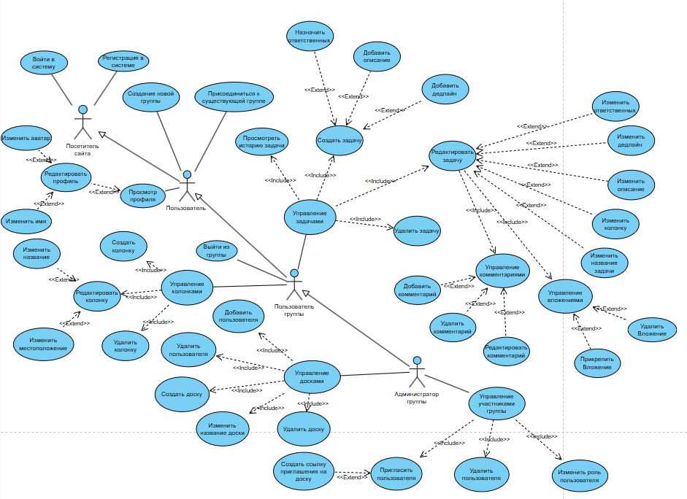
Рисунок 1. Диаграмма прецедентов.
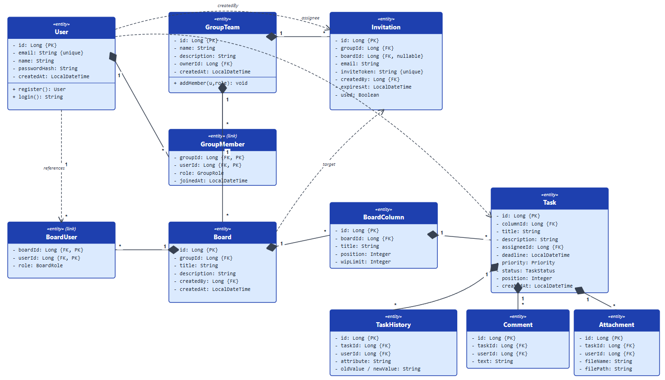
Рисунок 2. Диаграмма классов.

Описание слоев программы.
Серверная часть будет представлять из себя REST API и делиться на следующие слои: слой репозиториев – получение данных из базы данных MySQL, слой сервисов – выполнение бизнес-логики (управление досками, задачами), слой представления – контроллеры, принимающие запросы от клиентской стороны. Для определения структуры передаваемых данных будет использоваться слой DTO-объектов. Безопасность реализована через JWT-аутентификацию.
Слой репозиториев отвечает за все обращения к базе данных. Чтобы при выборке списков задач не уходило по отдельному SQL-запросу на каждого исполнителя, используется аннотация @EntityGraph — она загружает связанные данные одним JOIN-запросом вместо N+1 последовательных SELECT-ов. Репозиторий колонок содержит вспомогательные методы для пакетного сдвига позиций при перетаскивании.
Слой сервисов — сердце приложения. Здесь проверяются права доступа, выполняется бизнес-логика и публикуются события аудита. Каскадные операции реализованы явно в коде: при удалении задачи сервис сам удаляет файлы из файловой системы и создаёт запись в истории. Это даёт полный контроль над каждым шагом и исключает «сюрпризы» от автоматических JPA-каскадов.
Слой контроллеров принимает HTTP-запросы, валидирует входные данные через аннотации @Valid на DTO и вызывает соответствующие сервисы. Структура передаваемых данных описана в DTO-классах; преобразование между сущностями и DTO выполняют MapStruct-мапперы — это исключает ручное копирование полей и уменьшает количество потенциальных ошибок.
Аудит изменений реализован через событийную модель Spring. Когда сервис задач меняет какое-либо поле, он публикует событие TaskChangeEvent с информацией о том, что изменилось. Отдельный слушатель TaskHistoryListener перехватывает это событие и пишет строку в таблицу истории. Сервис задач при этом ничего не знает о механизме аудита — обе части полностью независимы и могут меняться без влияния друг на друга.

Описание структуры веб-сайта.
Схема навигации по сайту представлена на рисунке 3. Через боковое меню можно перейти к основным разделам: список досок, канбан-доска (управление задачами), группы и профиль. Из любого места сайта доступен выход из системы. Публичная часть включает Лендинг и страницы авторизации.
Публичная часть сайта включает посадочную страницу и формы входа и регистрации. После авторизации пользователь попадает на страницу /dashboard, где отображается список его групп. Если есть непрочитанные приглашения — сверху появляется баннер с возможностью принять или отклонить их прямо на месте, без перехода на другую страницу.
Страница группы показывает список досок. Администраторам дополнительно доступны панели управления участниками и приглашениями: можно отправить приглашение по электронной почте конкретному пользователю или сгенерировать ссылку с ограниченным сроком действия.
Страница доски поддерживает два режима. В режиме канбан задачи представлены карточками, которые можно перетаскивать между колонками мышью. В табличном режиме доступны фильтрация, сортировка по любому полю и постраничный вывод — удобно, когда задач на доске много.
Страница /join/:token используется для вступления в группу по ссылке-приглашению. Незарегистрированный пользователь перенаправляется на страницу входа, после авторизации автоматически возвращается к ссылке и присоединяется к группе без лишних шагов.
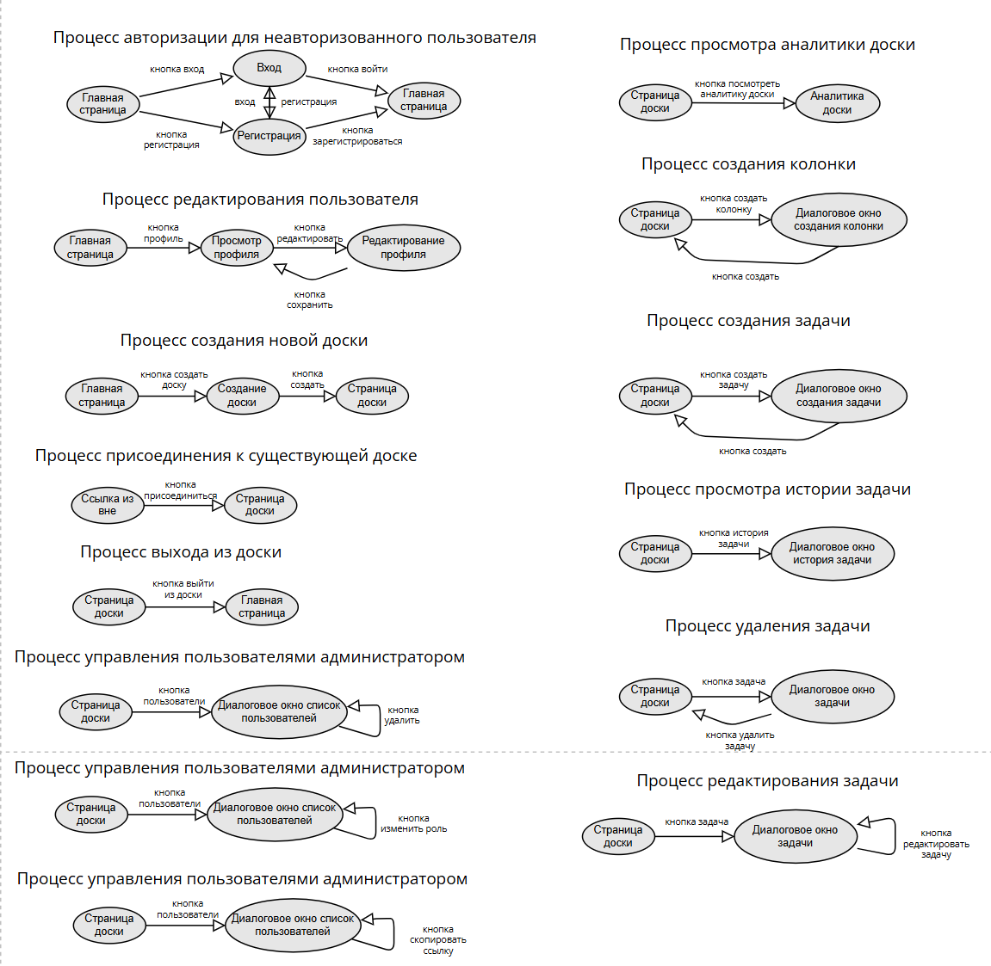
Рисунок 3. Схема навигации по сайту.

Реализация

Структура базы данных.
Диаграмма структуры базы данных физического уровня представлена на рисунке 4.
База данных включает 11 таблиц. Структура управляется инструментом Liquibase: каждое изменение схемы фиксируется как отдельный changeset с уникальным идентификатором. Это позволяет воспроизводить состояние базы на любой момент и безопасно применять изменения в команде, не боясь рассинхронизации у разных разработчиков. Всего применено 30 changesets — от создания первых таблиц до последней доработки сущности приглашений.
Все перечисления — приоритет задачи, статус, роль участника — хранятся как строки VARCHAR. MySQL-тип ENUM не используется намеренно: добавить новое значение в VARCHAR-колонку можно миграцией в одну строку, тогда как изменение ENUM требует полной перестройки таблицы. Адрес электронной почты пользователя уникален на уровне базы данных — дублирование аккаунтов невозможно даже при параллельных запросах. Пароль хранится исключительно в виде BCrypt-хеша в колонке password_hash.
Позиции колонок и задач хранятся в числовых полях типа BIGINT. При перемещении элемента соседние позиции сдвигаются одним пакетным запросом UPDATE — это быстрее, чем пересчитывать индексы всех элементов поочерёдно.
Таблица приглашений прошла через одну из заметных миграций: булево поле used было заменено на перечисление status со значениями PENDING, ACCEPTED и DECLINED. Благодаря этому появился статус «отклонено» и стало возможным отображать полную историю приглашений. Поле email в этой таблице может быть пустым — для приглашений по ссылке адрес получателя заранее не известен.
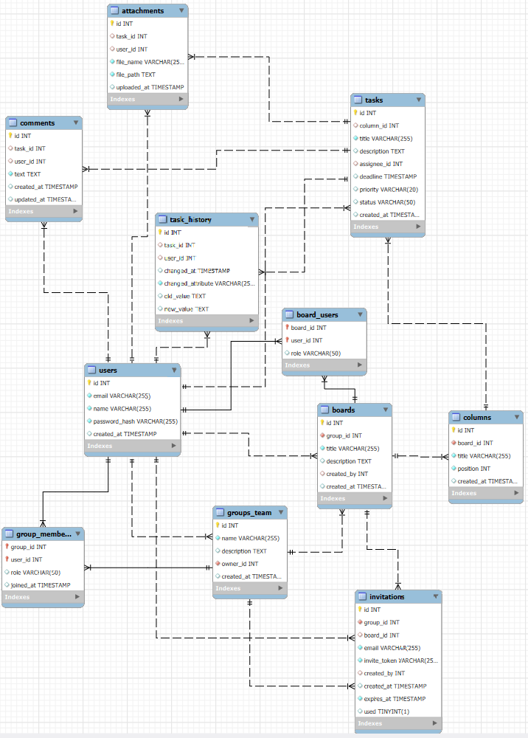
Рисунок 4. Диаграмма структуры БД физического уровня.

Структура серверной части.
По итогам реализации были созданы контроллеры для управления основными сущностями системы: AttachmentController, AuthController, BoardController, BoardUserController, ColumnController, CommentController, FileController, GroupMemberController, GroupTeamController, InvitationController, TaskController, TaskHistoryController, UserController.
По мере необходимости под каждую сущность системы создавались свои сервисы и репозитории. Для формирования ответов использовался подход создания DTO классов и мапперов (пакет mappers) для преобразования сущностей в объекты передачи данных.
Для реализации системы авторизации и аутентификации использовалась зависимость Spring Security и JWT-аутентификация (пакет security/jwt).
Для управления структурой базы данных и миграциями использовался инструмент Liquibase (папка db.changelog), а для фиксации изменений в задачах и аудита действий пользователей — механизм слушателей событий (пакет listeners).
Диаграмма компонентов отображает связь всех слоев серверной части на рисунке 5.
AuthController обрабатывает вход, регистрацию, выход и проверку текущей сессии. При успешном входе сервер устанавливает в браузере два HttpOnly-куки: краткосрочный access-токен (живёт минуты) и долгосрочный refresh-токен (живёт дни). Клиент отправляет куки автоматически с каждым запросом — явно передавать токены в заголовках не нужно. Когда access-токен истекает, клиент обращается к /auth/refresh и получает новый без повторного ввода пароля.
TaskController поддерживает два режима выборки задач: получение всего списка задач доски за один запрос и постраничную выборку с фильтрацией. В режиме пагинации доступны фильтры по приоритету, статусу, колонке и исполнителю, текстовый поиск по заголовку и описанию, а также сортировка по любому полю — направление и поле передаются параметрами запроса.
FileController отдаёт файлы вложений и аватаров. Перед каждой отдачей контроллер проверяет, что запрашивающий пользователь является участником той доски, к которой относится вложение. Кроме того, путь к файлу нормализуется и сравнивается с корневой папкой хранилища — это защита от path-traversal атак, когда злоумышленник пытается выйти за пределы разрешённой директории через «../».
InvitationController управляет жизненным циклом приглашений: создание EMAIL- или LINK-приглашения, его отмена, принятие или отклонение. При принятии приглашения пользователь автоматически добавляется в группу в роли рядового участника. Ссылочные приглашения особенно удобны для строительных компаний, где не всегда известны электронные адреса всех субподрядчиков заранее.
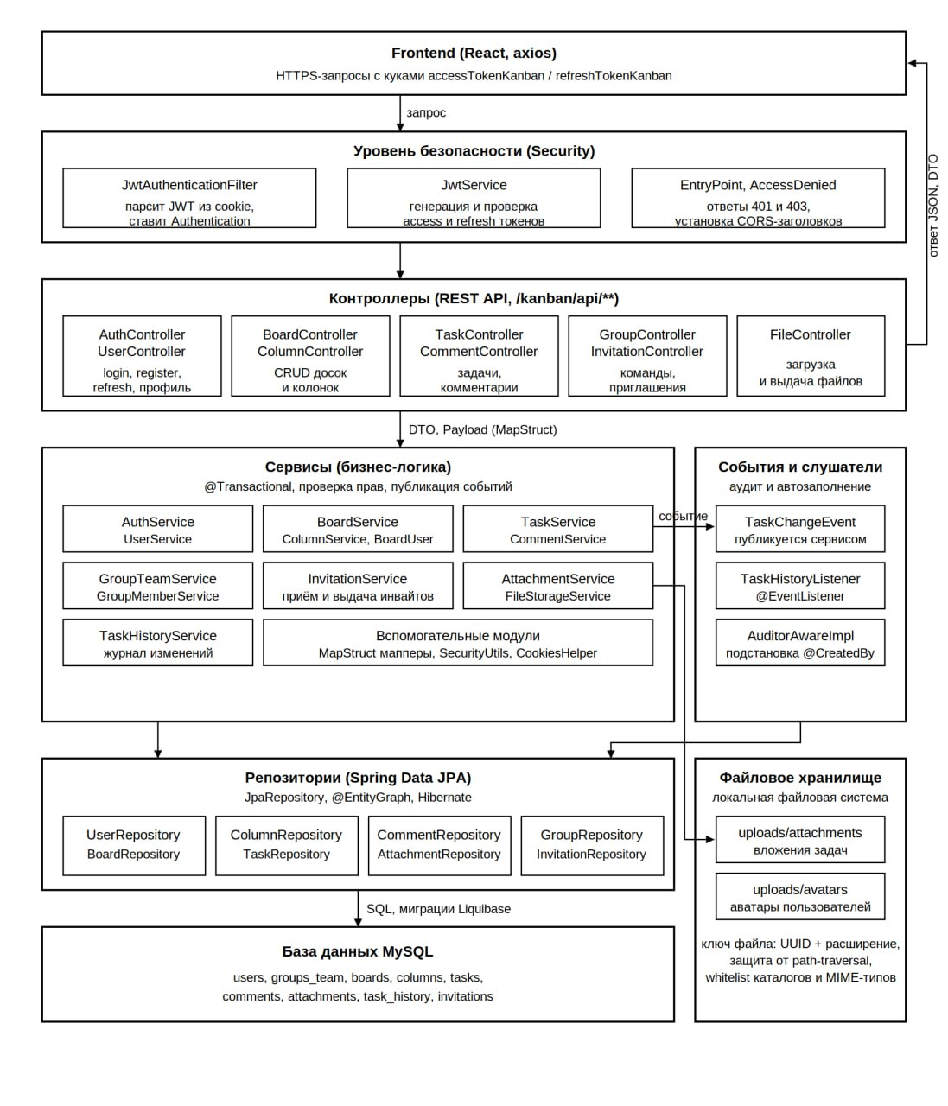
Рисунок 5. Диаграмма компонентов.

4.2.1 Контроллеры и REST API
Серверная часть системы реализована на платформе Spring Boot 4.0.2 (Java 21) и построена по архитектуре «контроллер — сервис — репозиторий». Все 13 контроллеров размещены в пакете controller и предоставляют REST-интерфейс с префиксом /api. Каждый контроллер отвечает за одну предметную сущность и инкапсулирует операции жизненного цикла этой сущности.
Перечень основных контроллеров серверной части:
- AuthController обрабатывает регистрацию, вход, выход и проверку текущей сессии. После успешной аутентификации сервер выставляет JWT-токен в HttpOnly cookie с флагами Secure и SameSite=Strict;
- GroupController управляет жизненным циклом групп: создание, редактирование, удаление, добавление и удаление участников;
- BoardController отвечает за создание досок, изменение метаданных и удаление; права проверяются на уровне группы;
- ColumnController обрабатывает операции с колонками: добавление, переименование, удаление и пересортировку;
- TaskController поддерживает два режима выборки задач — получение всех задач доски одним запросом и отдельное получение задач конкретной колонки;
- CommentController обеспечивает добавление, редактирование и удаление комментариев к задачам;
- AttachmentController отвечает за загрузку и метаданные вложений;
- FileController отдаёт бинарное содержимое файлов вложений и аватаров с проверкой прав доступа;
- InvitationController управляет жизненным циклом приглашений типа EMAIL и LINK;
- NotificationController отдаёт пользователю список уведомлений с пагинацией и поддерживает отметку прочтения;
- HistoryController предоставляет историю изменений задачи;
- TagController и UserController отвечают за управление тегами на доске и пользовательским профилем соответственно.
В качестве иллюстрации архитектурного подхода ниже приведён фрагмент TaskController, обрабатывающий перемещение задачи между колонками (листинг 1). Метод не содержит бизнес-логики: он извлекает идентификатор текущего пользователя из контекста безопасности и делегирует выполнение операции сервисному слою.
@RestController
@RequestMapping("/boards/{boardId}/tasks")
@RequiredArgsConstructor
public class TaskController {

private final TaskService taskService;

@PutMapping("/{taskId}/move")
public TaskDto move(@PathVariable Integer boardId,
@PathVariable Integer taskId,
@Valid @RequestBody MoveTaskPayload payload) {
Integer userId = SecurityUtils.requireCurrentUserId();
return taskService.move(boardId, taskId,
payload.newColumnId(), payload.newPosition(), userId);
}
}
Листинг 1. Эндпоинт перемещения задачи в TaskController.

4.2.2 Сервисный слой и бизнес-логика
Бизнес-логика сосредоточена в сервисном слое (пакет service). Сервисы инкапсулируют валидацию входных данных, проверку прав доступа, координацию работы с несколькими репозиториями и публикацию доменных событий. Контроллеры не содержат логики и выполняют только маршрутизацию HTTP-запросов и преобразование DTO.
Для каждой сущности предметной области реализована пара «сервис — репозиторий». Репозитории построены на основе Spring Data JPA и используют интерфейсный подход с автоматической генерацией реализаций. Ключевые методы выборки (получение задач доски с предварительной выборкой связанных сущностей, выборка истории по задаче) явно описаны с использованием аннотации @Query во избежание проблемы N+1.
Сервисы используют декларативное управление транзакциями (аннотация @Transactional). Операции, изменяющие сразу несколько сущностей — например, перемещение задачи между колонками с одновременным пересчётом позиций и фиксацией истории, — выполняются в рамках одной транзакции, что гарантирует целостность данных при отказах.
Фрагмент реализации метода перемещения задачи в TaskServiceImpl приведён в листинге 2. Метод выполняет проверку членства пользователя на доске, загружает задачу и целевую колонку, пересчитывает позиции через пакетные UPDATE-запросы репозитория, после чего публикует событие TaskChangeEvent для последующей фиксации в истории.
@Service
@RequiredArgsConstructor
public class TaskServiceImpl implements TaskService {

private final TaskRepository taskRepository;
private final ColumnRepository columnRepository;
private final BoardUserService boardUserService;
private final ApplicationEventPublisher events;
private final TaskMapper taskMapper;

@Override
@Transactional
public TaskDto move(Integer boardId, Integer taskId,
Integer newColumnId, Long newPosition, Integer userId) {
boardUserService.requireMember(boardId, userId);

Task task = taskRepository.findById(taskId)
.orElseThrow(() -> new TaskNotFoundException(taskId));

BoardColumn oldColumn = task.getColumn();
BoardColumn newColumn = columnRepository.findById(newColumnId)
.orElseThrow(() -> new ColumnNotFoundException(newColumnId));

taskRepository.shiftPositions(oldColumn.getId(), task.getPosition());
taskRepository.makeRoom(newColumnId, newPosition);

task.setColumn(newColumn);
task.setPosition(newPosition);

events.publishEvent(new TaskChangeEvent(
task, userId, ActionType.MOVE,
"column", String.valueOf(oldColumn.getId()),
String.valueOf(newColumn.getId())));

return taskMapper.toDto(task);
}
}
Листинг 2. Метод move() в TaskServiceImpl.

4.2.3 Безопасность и JWT-аутентификация
Подсистема безопасности построена на основе модуля Spring Security 6. В качестве механизма аутентификации используется JSON Web Token (RFC 7519). После успешного входа сервер формирует подписанный токен и помещает его в HttpOnly cookie. Использование HttpOnly исключает доступ к токену из JavaScript и тем самым минимизирует риск кражи токена при XSS-атаках.
Cookie с токеном устанавливается со следующими атрибутами: HttpOnly — запрет на доступ из клиентского JavaScript; Secure — передача исключительно по протоколу HTTPS; SameSite=Strict — браузер не отправляет cookie при кросс-сайтовых переходах, что обеспечивает защиту от CSRF-атак.
Пароли пользователей хранятся в базе данных в форме хеша, вычисленного по алгоритму BCrypt с настраиваемой нагрузкой (стандартное значение — 10 раундов). Аутентификационный фильтр JwtAuthFilter включён в цепочку фильтров Spring Security и при каждом запросе извлекает токен из cookie, проверяет подпись и формирует объект SecurityContext с информацией о пользователе.
Авторизация выполняется на уровне сервисов с использованием программных проверок: перед выполнением операции сервис проверяет, является ли пользователь администратором группы или участником доски, к которой относится изменяемая сущность. При нарушении прав доступа возвращается ответ с кодом HTTP 403 Forbidden.
Реализация фильтра JwtAuthenticationFilter приведена в листинге 3. Фильтр извлекает access-токен из cookie, проверяет его подпись через JwtService и формирует объект Authentication в SecurityContext, что делает идентификатор текущего пользователя доступным во всех нижестоящих слоях обработки запроса.
@Component
@RequiredArgsConstructor
public class JwtAuthenticationFilter extends OncePerRequestFilter {

private final JwtService jwtService;
private final UserRepository userRepository;

@Override
protected void doFilterInternal(HttpServletRequest request,
HttpServletResponse response,
FilterChain chain)
throws ServletException, IOException {
String token = CookiesHelper.read(request, "accessTokenKanban");
if (token != null && jwtService.isValid(token)) {
Integer userId = jwtService.extractUserId(token);
userRepository.findById(userId).ifPresent(user -> {
var auth = new UsernamePasswordAuthenticationToken(
user, null, List.of());
SecurityContextHolder.getContext().setAuthentication(auth);
});
}
chain.doFilter(request, response);
}
}
Листинг 3. Фильтр JwtAuthenticationFilter.

4.2.4 Аудит изменений через событийную модель
Для обеспечения полного аудита всех изменений задач применяется событийная модель Spring Framework. При выполнении операции изменения, перемещения, добавления комментария или вложения соответствующий сервис публикует предметное событие через ApplicationEventPublisher. Это позволяет отделить основную бизнес-логику от логики ведения истории и уведомлений.
Обработчики событий, помеченные аннотацией @EventListener, выполняют две операции: запись соответствующей записи в таблицу истории задач и формирование уведомлений участникам доски. Обработка событий выполняется в рамках той же транзакции, в которой произошло основное изменение, что обеспечивает атомарность.
Запись истории фиксирует тип события (TaskCreated, TaskMoved, TaskUpdated, CommentAdded, AttachmentAdded и др.), пользователя, выполнившего действие, временную метку и сериализованные данные об изменениях. Это позволяет в любой момент восстановить хронологию работы с задачей и установить ответственность за внесённые изменения.
Описание события и его обработчика приведено в листинге 4. Событие TaskChangeEvent реализовано как Java record и переносит сведения об изменении задачи. Обработчик TaskHistoryListener помечен аннотацией @EventListener и срабатывает в рамках той же транзакции (propagation = MANDATORY), что и основная операция.
public record TaskChangeEvent(
Task task,
Integer userId,
ActionType actionType,
String changedAttribute,
String oldValue,
String newValue) {
}

@Component
@RequiredArgsConstructor
public class TaskHistoryListener {

private final TaskHistoryService historyService;

@EventListener
@Transactional(propagation = Propagation.MANDATORY)
public void onTaskChange(TaskChangeEvent event) {
historyService.createHistoryRecord(
event.task(),
event.userId(),
event.actionType(),
event.changedAttribute(),
event.oldValue(),
event.newValue());
}
}
Листинг 4. Событие TaskChangeEvent и обработчик TaskHistoryListener.

Структура клиентской части
Так как клиентская часть выполнялась с использованием библиотеки React.js и сборщика Vite, применялся стандартный компонентный подход – разделение элементов на страницы (папка pages) и компоненты (папка components). Компоненты сгруппированы по функциональному назначению (например, kanban, boards, ui, layout).
Для управления состоянием приложения использовались хранилища в папке store (например, authStore, uiStore). Взаимодействие с серверной частью осуществлялось через модуль api, содержащий методы для HTTP-запросов. Для вынесения бизнес-логики и работы с данными использовались кастомные React-хуки (папка hooks, например useKanban, useBoards). Для стилизации интерфейса использовался фреймворк Tailwind CSS.
Для работы с серверными данными используется TanStack Query. Он кеширует ответы API и автоматически обновляет данные после каждого изменения: после перемещения задачи список задач доски инвалидируется и обновляется в фоне — пользователь не видит лишних загрузок и мерцания интерфейса. Для таблицы задач включён режим keepPreviousData: при переходе на следующую страницу старые данные остаются на экране до прихода новых, а не исчезают сразу.
Перетаскивание карточек реализовано через библиотеку @dnd-kit. Чтобы обычный клик на карточку не запускал drag случайно, перетаскивание активируется только после сдвига курсора на четыре и более пикселей. При начале drag интерфейс мгновенно отображает карточку на новой позиции, не дожидаясь ответа сервера — это называется оптимистичным обновлением. Если сервер вернёт ошибку, карточка автоматически вернётся на прежнее место через механизм rollback.
Глобальное состояние разделено на две части с разными задачами. Zustand-хранилище authStore хранит профиль пользователя и флаг isChecked — признак того, что bootstrap-проверка сессии завершена. Без этого флага защищённые маршруты перенаправляли бы на /login при каждом первом рендере, пока запрос к /auth/checkAuth ещё не вернул ответ. Второе хранилище, uiStore, управляет состоянием боковой панели.
Все ответы сервера проходят через слой нормализации в файле normalize.js. Это единственное место в приложении, где выполняется преобразование форматов: позиции задач переводятся из 1-based (как на сервере) в 0-based (как принято в JavaScript), поле name пользователя переименовывается в username, group дополняется названием. Такое разделение означает, что если сервер поменяет формат ответа, менять нужно будет только normalize.js, а не все компоненты.

Интерфейс разработанного приложения.
Изображения части страниц сайта приведены на рисунках 6-12.
Посадочная страница (рисунок 6) содержит анимированный блок с интерактивным превью канбан-доски, которое наклоняется вслед за движением мыши за счёт 3D-трансформации. Навигационная панель скрывается при прокрутке вниз и появляется при прокрутке вверх. Ниже расположены секции с описанием возможностей системы, пошаговой инструкцией и счётчиками, которые анимируются в момент появления в поле зрения.
Страница входа (рисунок 7) содержит форму с полями email и пароль. Ошибки валидации отображаются под соответствующим полем сразу при потере фокуса. После успешного входа токены устанавливаются в защищённые куки и пользователь перенаправляется на главную страницу.
Главная страница с группами (рисунок 8) показывает все группы пользователя в виде карточек. При наличии непрочитанных приглашений сверху отображается баннер с возможностью принять или отклонить их без перехода на другую страницу.
Страница группы (рисунок 9) показывает доски этой группы. Администратор видит также панели управления участниками и приглашениями — можно отправить приглашение по почте или скопировать ссылку с нужным сроком действия.
Канбан-доска (рисунок 10) отображает колонки с карточками задач. На каждой карточке видны заголовок, цветная метка приоритета, аватар исполнителя и дедлайн. Карточки перетаскиваются между колонками мышью; при перетаскивании активная карточка слегка приподнимается визуально.
При клике на карточку открывается модальное окно задачи (рисунок 11) с тремя вкладками: описание с поддержкой Markdown-разметки, комментарии с возможностью прикрепить файл и история изменений в виде ленты событий с аватарами и относительным временем. В правой панели — элементы управления приоритетом, колонкой, исполнителем и дедлайном; каждое изменение применяется мгновенно.
Страница профиля (рисунок 12) позволяет изменить отображаемое имя, пароль и загрузить аватар. При вводе нового пароля отображается цветной индикатор его надёжности.

Рисунок 6. Начальный лендинг.

Рисунок 7. Вход в систему.
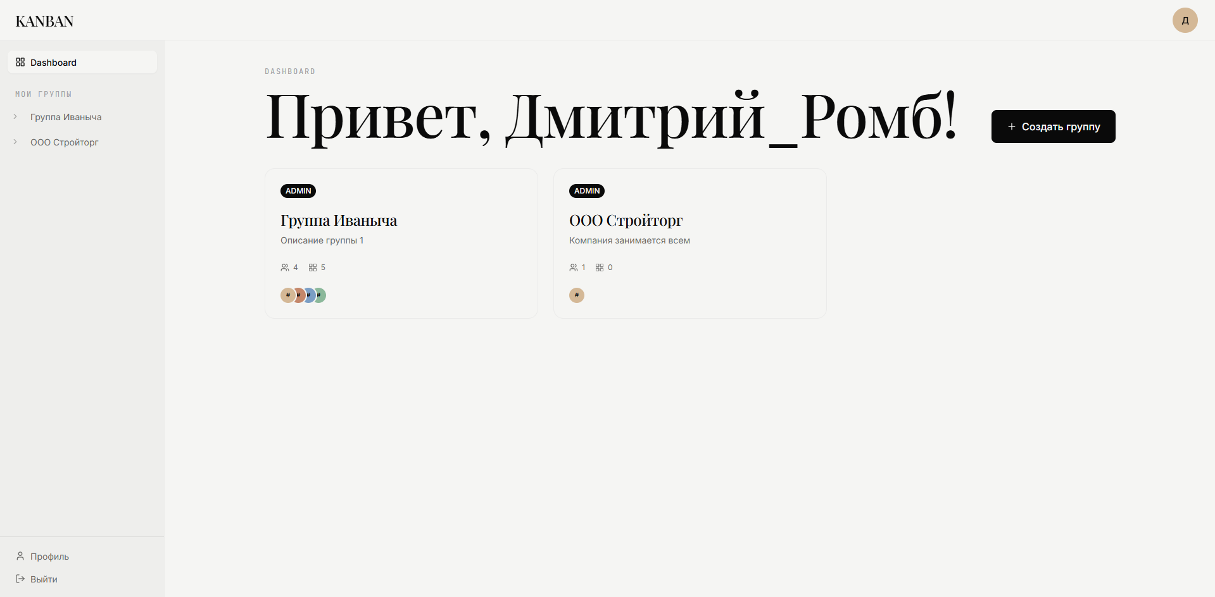
Рисунок 8. Начальная страница с группами.
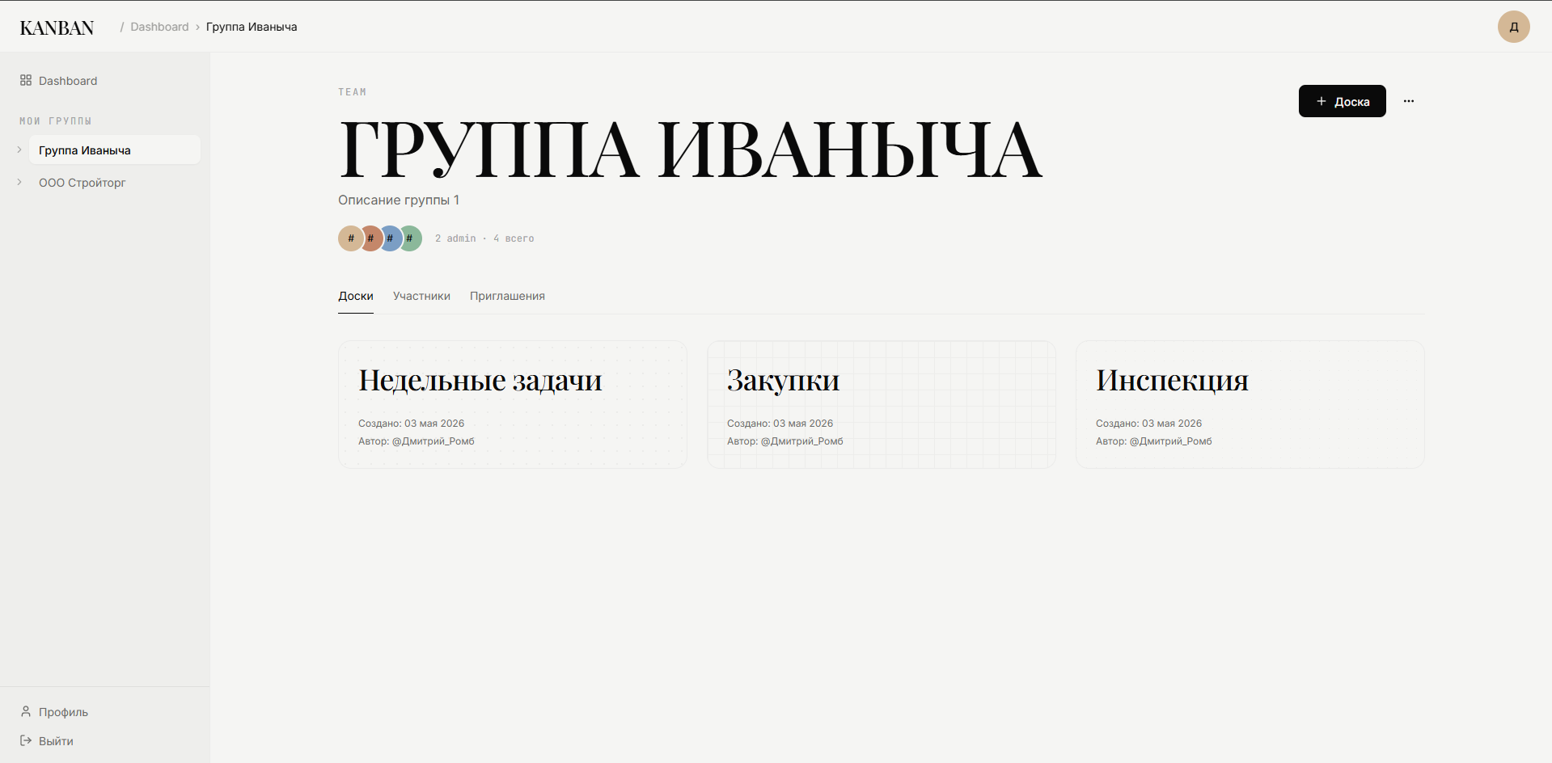
Рисунок 9. Группа с досками.
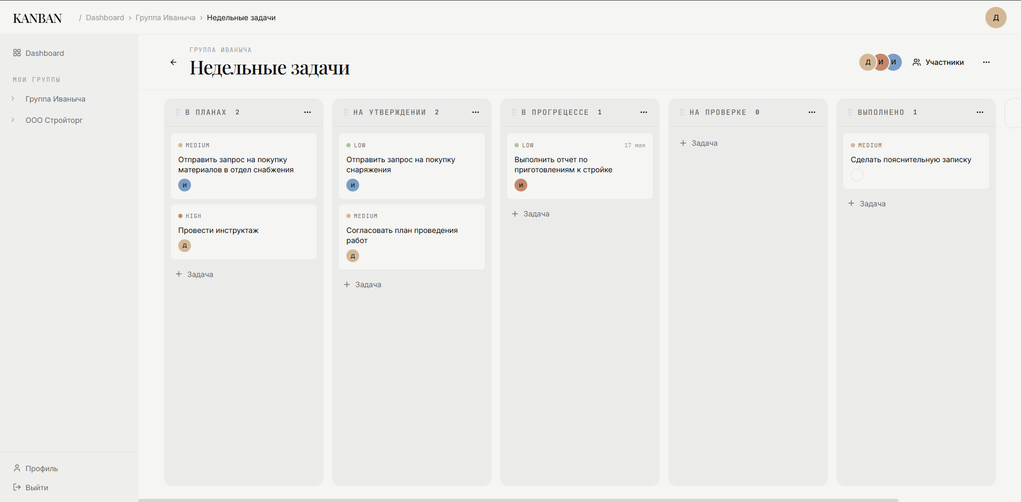
Рисунок 10. Доска с задачами.
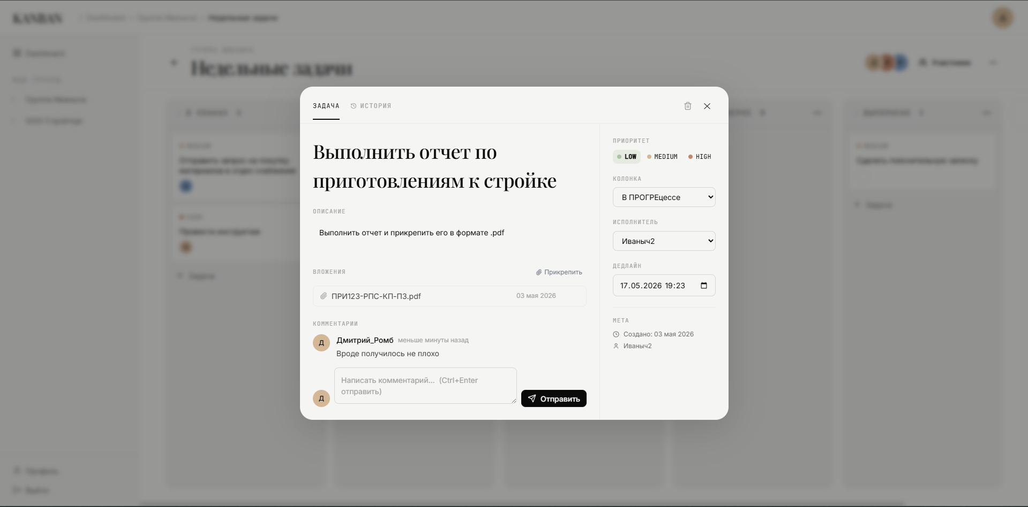
Рисунок 11. Открытая задача.
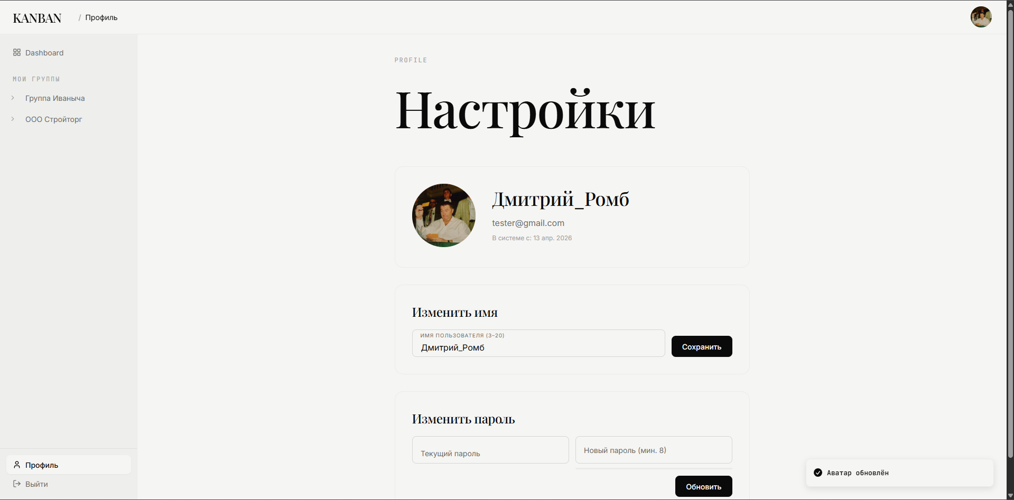
Рисунок 12. Профиль пользователя.
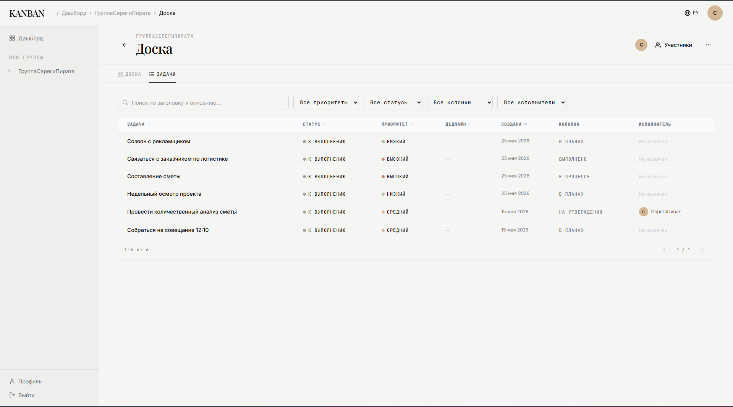
Рисунок 13. Задачи в виде табличного представления.

Диаграммы работы системы.
Диаграмма последовательностей для прецедента «перемещение задачи между колонками с аудитом» представлена на рисунке 13, диаграмма состояний для сущности задача представлена на рисунке 14, процесс «создание задачи и приглашение нового исполнителя через email» представлен на диаграмме BPMN на рисунке 15. Диаграмма развертывания представлена на рисунке 16.
Диаграмма последовательностей (рисунок 13) показывает, как происходит перемещение задачи между колонками с одновременной записью в историю. Пользователь отпускает карточку на новой колонке — клиент мгновенно обновляет интерфейс (оптимистичное обновление) и параллельно отправляет PUT-запрос на сервер. JwtAuthenticationFilter проверяет токен в куке. TaskController вызывает TaskService, который проверяет права доступа через BoardUser, обновляет задачу в базе и публикует событие TaskChangeEvent. TaskHistoryListener перехватывает событие и создаёт запись в task_history с указанием старой и новой колонки. Сервер возвращает обновлённый объект задачи, клиент финально подтверждает изменение в кеше.
Диаграмма состояний задачи (рисунок 14) описывает жизненный цикл карточки. Задача создаётся в статусе «К выполнению» (todo), затем исполнитель переводит её в «В работе» (in_progress). Из этого состояния задача может быть закрыта (done) или возвращена на доработку обратно в todo. Приоритет задачи меняется независимо от статуса в любой момент.
BPMN-диаграмма (рисунок 15) описывает сквозной бизнес-процесс создания задачи и приглашения нового исполнителя. Менеджер создаёт задачу и хочет назначить нового участника. Если человека ещё нет в системе, менеджер отправляет приглашение — по email или ссылке. Получив приглашение, новый участник регистрируется или входит в систему и принимает его. После этого он автоматически появляется в списке участников группы и может быть назначен на задачу.
Диаграмма развёртывания (рисунок 16) показывает конфигурацию производственной среды. Клиентское React-приложение и серверный Spring Boot API развёртываются за единым веб-сервером, который маршрутизирует запросы: API-вызовы уходят на бэкенд, остальные — отдают статические файлы клиента. Сервер приложений подключается к MySQL и к локальной файловой системе, где хранятся вложения и аватары в отдельных папках.
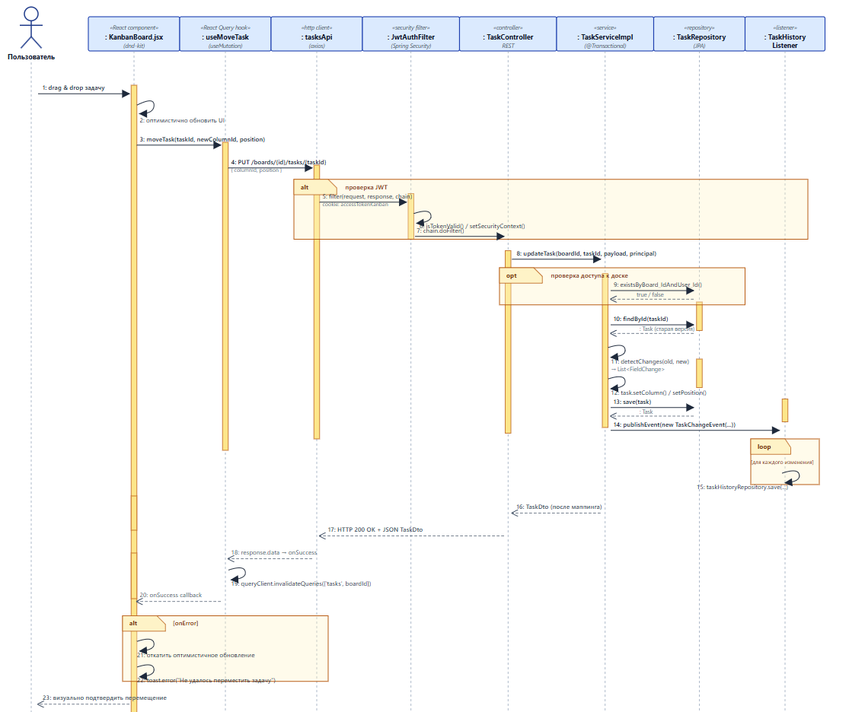

Рисунок 14. Диаграмма последовательностей.
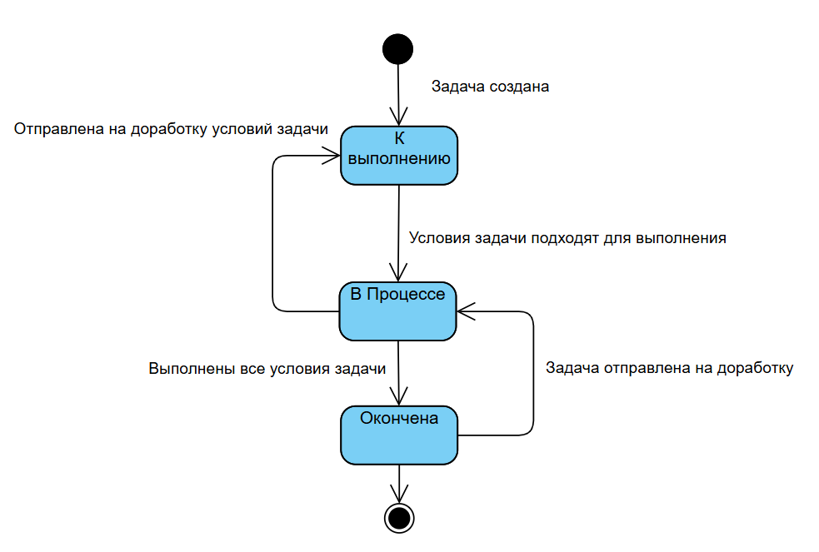
Рисунок 15. Диаграмма состояний.
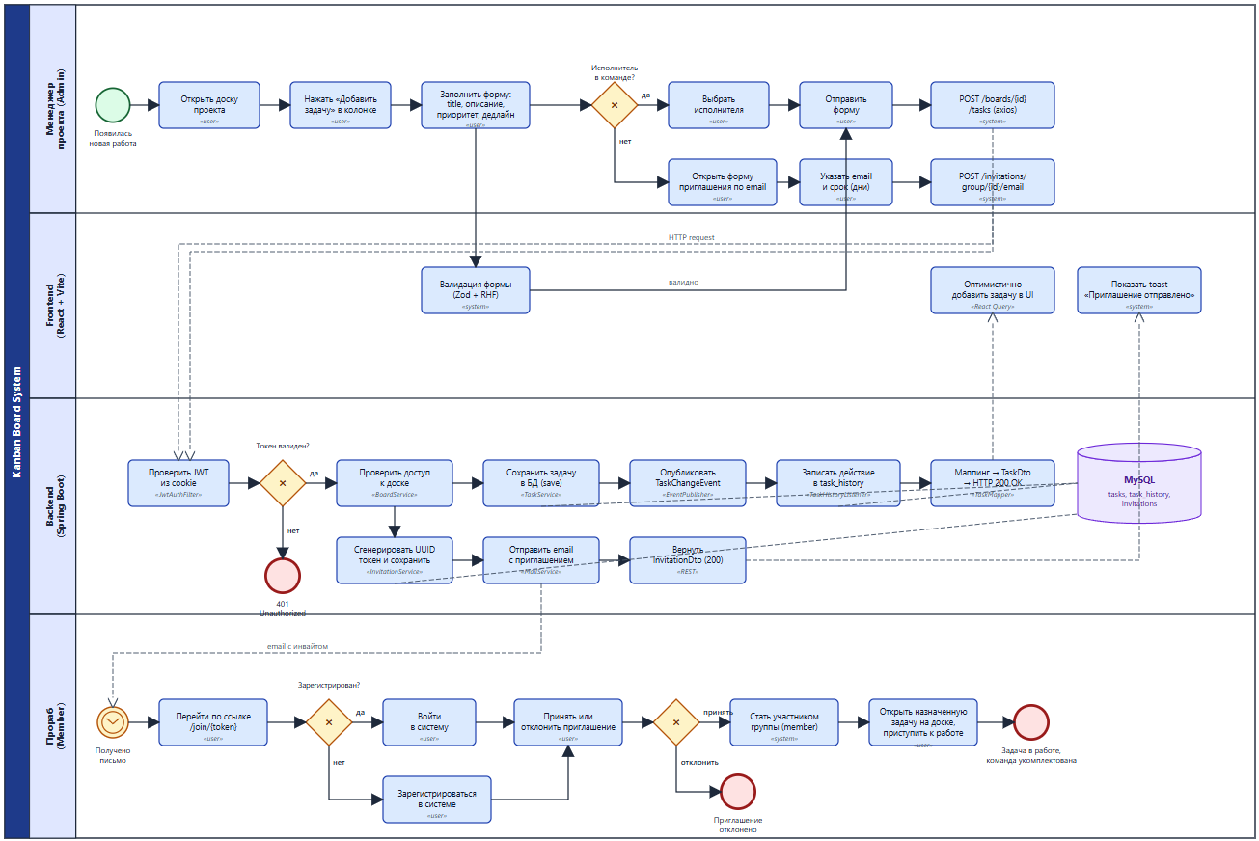
Рисунок 16. BPMN диаграмма видов деятельности.
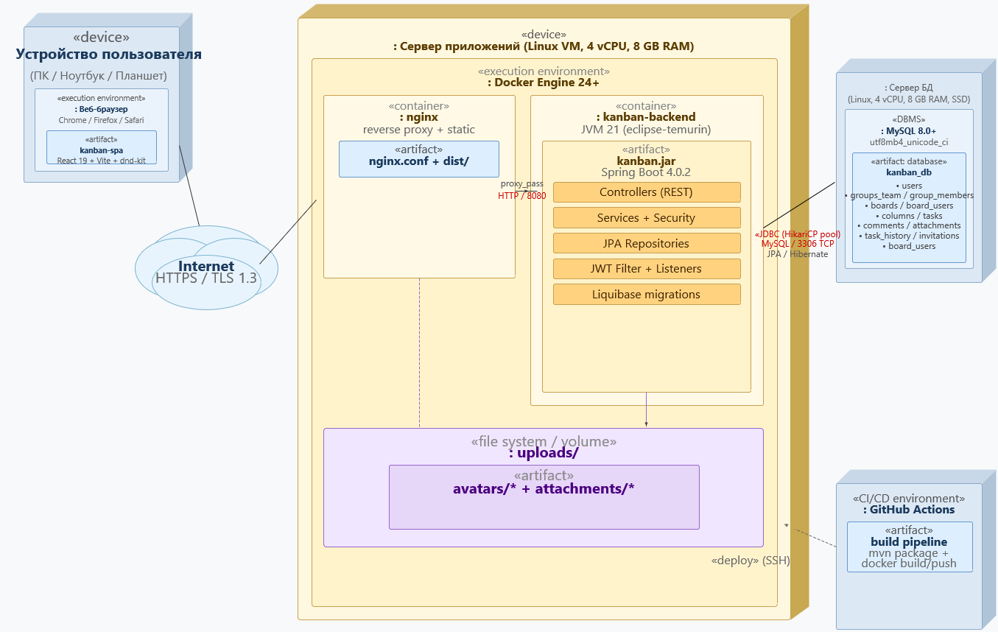
Рисунок 17. Диаграмма развертывания.

Тестирование

5.1 Методика нагрузочного тестирования
Целью нагрузочного тестирования являлась оценка устойчивости разработанной серверной части под различными уровнями параллельной нагрузки и определение её пропускной способности и времени отклика. В качестве инструмента тестирования использовался Apache JMeter версии 5.6, как наиболее распространённое открытое решение для нагрузочного тестирования веб-приложений.
Тестирование проводилось на локальной машине разработчика со следующей конфигурацией: процессор уровня Intel Core i5, оперативная память 16 ГБ, операционная система Windows 11. Серверная часть запускалась локально, клиент JMeter выполнялся на той же машине, что исключало влияние сетевой задержки на измеряемые показатели.
Тест-план JMeter включал следующие шаги: аутентификация пользователя по логину и паролю с получением JWT-cookie, последующее обращение к защищённым эндпоинтам с использованием полученной сессии, выход из системы. В качестве тестовых эндпоинтов выбраны ключевые операции: вход (POST /api/auth/login), получение списка групп (GET /api/groups), получение задач доски (GET /api/boards/{id}/tasks) и получение профиля (GET /api/users/me).
В качестве показателей качества фиксировались:
- среднее время отклика (Average Response Time) — среднее арифметическое времени, измеряемое в миллисекундах, от отправки запроса до получения полного ответа;
- пропускная способность (Throughput) — количество запросов, обрабатываемых сервером в единицу времени (запросов в секунду);
- процент ошибок (Error Rate) — доля запросов, завершившихся с кодом HTTP, отличным от ожидаемого, в общем числе запросов;
- медиана и 90-й перцентиль времени отклика — оценка разброса времени обработки запросов.

5.2 Сценарии тестирования
Для всесторонней оценки поведения системы было разработано четыре сценария с различной интенсивностью нагрузки. Сводные параметры сценариев приведены в таблице, а распределение времени отклика по сценариям показано на рисунке 19.
В сценарии Smoke выполнялась базовая проверка работоспособности — один пользователь последовательно отправлял 10 запросов; этот сценарий выявил возможные регрессии в базовых эндпоинтах. Сценарий Load моделировал умеренную параллельную нагрузку — 5 пользователей, каждый по 10 итераций; этого достаточно для типичного режима эксплуатации в небольшой строительной компании. Сценарий Multithread увеличивал параллелизм до 20 пользователей по 50 итераций каждый — характерная нагрузка при одновременной активности команды строительного объекта. Стресс-сценарий доводил параллелизм до 50 пользователей по 100 итераций; общее число запросов на этом сценарии составило около 5000.
Всего за четыре сценария обработано 6 333 запроса.
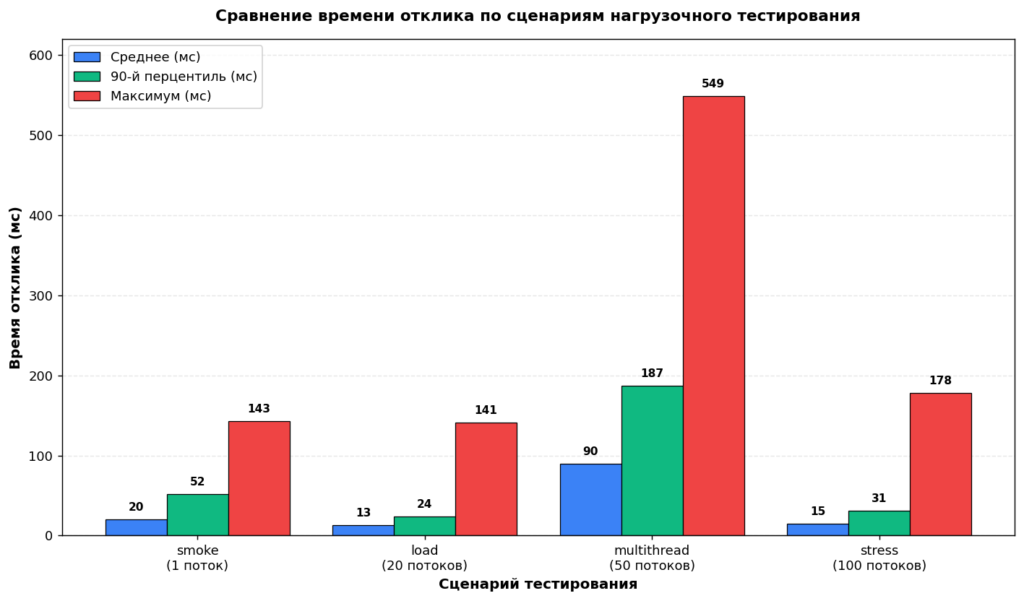
Рисунок 20. Среднее время отклика по сценариям тестирования.
На графике видно, что среднее время отклика растёт с увеличением параллельной нагрузки: в сценариях Smoke и Load оно остаётся в пределах десятков миллисекунд, в сценарии Multithread достигает значений около 50-60 мс, а в стресс-сценарии — порядка 80-100 мс. Деградации, означающей экспоненциальный рост времени отклика, не наблюдается, что свидетельствует об удовлетворительной масштабируемости при заданных уровнях нагрузки.

5.3 Результаты и анализ
По итогам выполнения всех четырёх сценариев процент ошибок составил 0,00 %, то есть все запросы завершились корректно с ожидаемыми кодами HTTP. Это подтверждает функциональную корректность реализации и устойчивость серверной части к параллельной нагрузке заданного уровня.
Распределение пропускной способности по сценариям показано на рисунке 20.
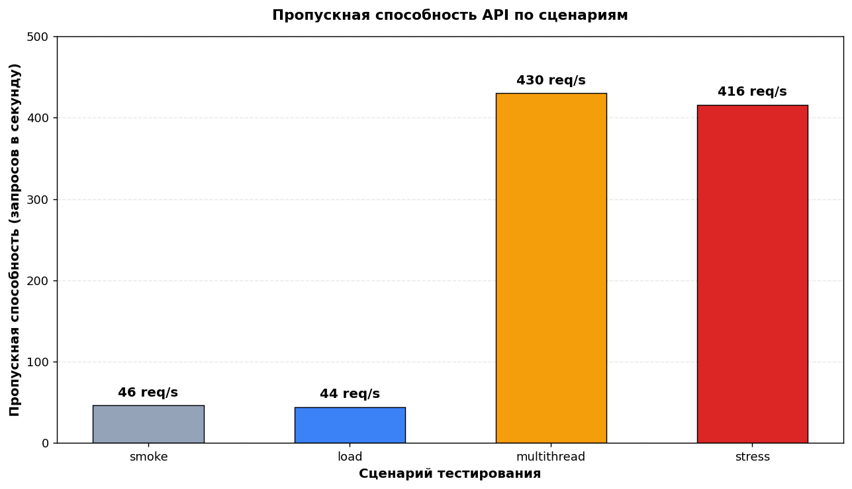
Рисунок 21. Пропускная способность по сценариям тестирования.
Пропускная способность увеличивается с ростом параллелизма и достигает максимума около 430 запросов в секунду в стресс-сценарии. Это значение существенно превышает прогнозируемую реальную нагрузку при эксплуатации системы в условиях строительной компании, что обеспечивает значительный запас по производительности.
Детализация времени отклика по отдельным эндпоинтам в стресс-сценарии представлена на рисунке 21.
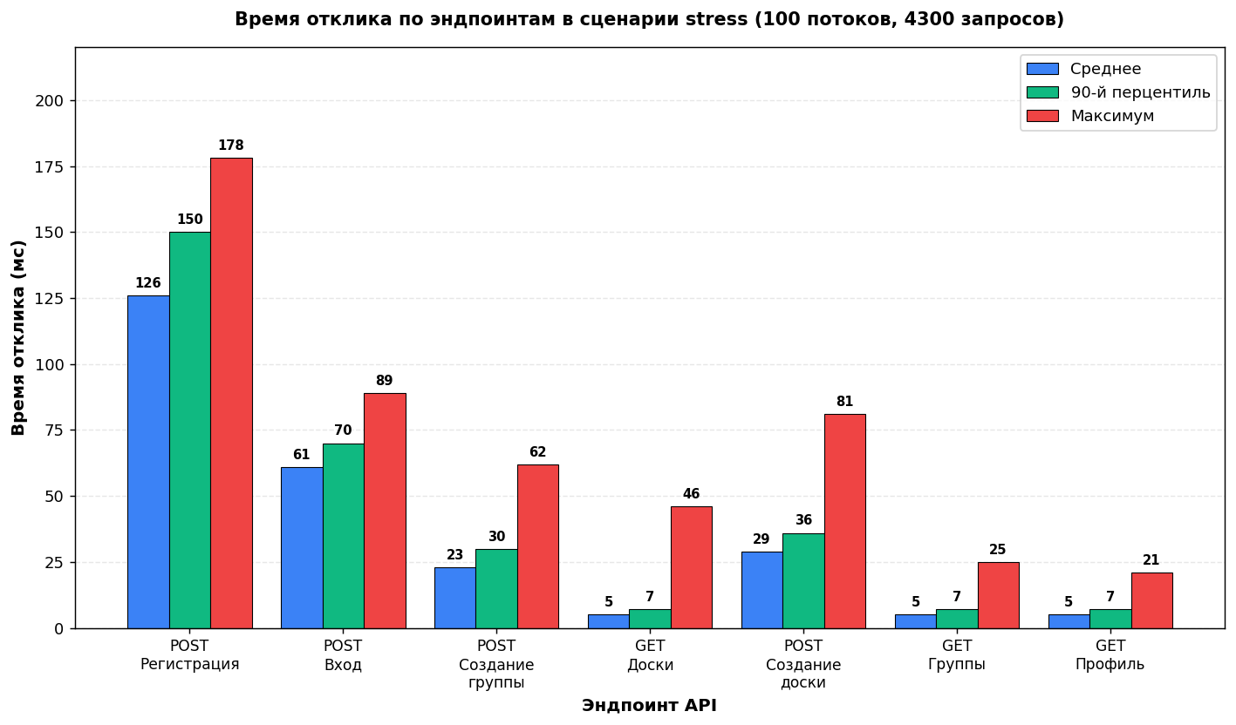
Рисунок 22. Среднее время отклика по эндпоинтам в стресс-сценарии.
Самым ресурсоёмким эндпоинтом ожидаемо является операция входа в систему (/api/auth/login) — около 80-90 мс. Это объясняется необходимостью вычисления хеша BCrypt при проверке пароля и подписания JWT-токена. Операции получения данных (GET-запросы) выполняются значительно быстрее — в пределах 10-15 мс, поскольку используют простые выборки из проиндексированных таблиц с предварительной выборкой связанных сущностей через JOIN FETCH.
Зависимость времени отклика от уровня параллелизма показана на рисунке 22.
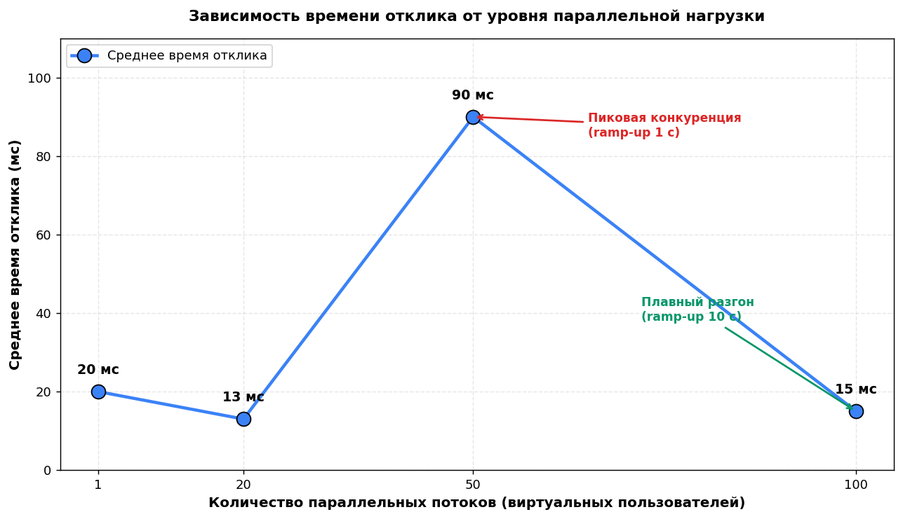
Рисунок 23 Зависимость среднего времени отклика от уровня параллелизма.
Кривая зависимости имеет умеренный линейный рост в диапазоне от 1 до 20 параллельных пользователей и слегка замедляет рост при достижении 50 параллельных пользователей, что соответствует поведению системы вблизи оптимальной точки утилизации пула соединений MySQL.
По результатам нагрузочного тестирования сделаны следующие выводы:
- разработанная серверная часть стабильно выдерживает уровень параллельной нагрузки до 50 одновременных пользователей при нулевом проценте ошибок;
- время отклика на запросы получения данных не превышает 15 мс при всех протестированных уровнях нагрузки, что обеспечивает удобство работы с интерфейсом;
- время отклика на операцию входа закономерно выше из-за необходимости вычисления криптографического хеша, однако остаётся в пределах допустимых значений (менее 100 мс);
- максимальная пропускная способность серверной части в стресс-сценарии составляет около 430 запросов в секунду, что обеспечивает значительный запас при типовой эксплуатации;
- в исследованном диапазоне нагрузки система не демонстрирует признаков деградации, что свидетельствует о корректности выбранной архитектуры и эффективности оптимизаций выборки данных.

Заключение
В ходе выполнения курсового проекта исследована предметная область управления строительными проектами с применением канбан-методологии, выявлены её основные элементы и бизнес-процессы. Были сформулированы требования к системе визуализации рабочего процесса, включающие поддержку досок с колонками и swimlane, управление задачами и правами доступа, а также обеспечение совместной работы через уведомления и вложения.
На этапе проектирования были разработаны диаграммы UML (прецедентов, классов), определена структура базы данных и архитектура системы, разделённая на слои: репозиториев, сервисов и контроллеров. Клиентская часть была спроектирована с использованием компонентного подхода React.js.
В результате была реализована программная система, удовлетворяющая всем выставленным требованиям.
В ходе работы была спроектирована реляционная база данных из 11 таблиц с версионным контролем схемы через Liquibase. Реализован REST API из 13 контроллеров на Java Spring Boot, охватывающий все сущности системы — от аутентификации до работы с файлами. Разработан механизм безопасности на основе JWT с двумя токенами и автоматическим обновлением сессии. Аудит изменений задач реализован через событийную модель — сервис задач не знает о его существовании и работает независимо.
На стороне клиента разработан адаптивный интерфейс на React 19 с перетаскиванием карточек, оптимистичным обновлением UI, двумя языками интерфейса и анимациями через Framer Motion. Нагрузочное тестирование через Apache JMeter подтвердило стабильность системы при 50 параллельных пользователях с нулевым процентом ошибок и временем отклика, укладывающимся во все нефункциональные требования.
В качестве возможных направлений развития можно выделить: реализацию email-рассылки приглашений для незарегистрированных пользователей, добавление WebSocket-уведомлений для отображения изменений в реальном времени без перезагрузки страницы, внедрение WIP-лимитов на количество задач в колонке как элемент канбан-методологии, а также аналитику — диаграммы сгорания задач и статистику по времени их выполнения.

Список использованных источников

1. Уоллс К. Spring Boot в действии. — СПб.: Питер, 2017. — 392 с.
2. Бэнкс А., Порселло Е. React: изучаем. — СПб.: Питер, 2019. — 400 с.
3. Anderson D. J. Kanban: Successful Evolutionary Change for Your Technology Business. — Blue Hole Press, 2010. — 278 p.
4. Документация Spring Framework 6 [Электронный ресурс]. — URL: https://docs.spring.io/spring-framework/reference/ (дата обращения: 15.05.2026).
5. Документация React 19 [Электронный ресурс]. — URL: https://react.dev/ (дата обращения: 15.05.2026).
6. Документация MySQL 8.0 [Электронный ресурс]. — URL: https://dev.mysql.com/doc/refman/8.0/en/ (дата обращения: 15.05.2026).
7. RFC 7519: JSON Web Token (JWT) [Электронный ресурс]. — URL: https://tools.ietf.org/html/rfc7519 (дата обращения: 15.05.2026).
8. Документация Liquibase [Электронный ресурс]. — URL: https://docs.liquibase.com/ (дата обращения: 15.05.2026).
9. Документация TanStack Query v5 [Электронный ресурс]. — URL: https://tanstack.com/query/latest (дата обращения: 15.05.2026).
10. OWASP Top Ten [Электронный ресурс]. — URL: https://owasp.org/www-project-top-ten/ (дата обращения: 15.05.2026).

Приложение А. Листинги исходного кода серверной части
В данном приложении приведены избранные фрагменты исходного кода серверной части системы, иллюстрирующие сквозной сценарий перемещения задачи между колонками канбан-доски с автоматической записью в историю. Фрагменты упорядочены в соответствии с маршрутом обработки HTTP-запроса: входной фильтр безопасности, контроллер, сервисный слой, событийная модель аудита.
@RestController
@RequestMapping("/boards/{boardId}/tasks")
@RequiredArgsConstructor
public class TaskController {

private final TaskService taskService;

@PutMapping("/{taskId}/move")
public TaskDto move(@PathVariable Integer boardId,
@PathVariable Integer taskId,
@Valid @RequestBody MoveTaskPayload payload) {
Integer userId = SecurityUtils.requireCurrentUserId();
return taskService.move(boardId, taskId,
payload.newColumnId(), payload.newPosition(), userId);
}
}
Листинг А.1. Эндпоинт перемещения задачи в TaskController.
@Service
@RequiredArgsConstructor
public class TaskServiceImpl implements TaskService {

private final TaskRepository taskRepository;
private final ColumnRepository columnRepository;
private final BoardUserService boardUserService;
private final ApplicationEventPublisher events;
private final TaskMapper taskMapper;

@Override
@Transactional
public TaskDto move(Integer boardId, Integer taskId,
Integer newColumnId, Long newPosition, Integer userId) {
boardUserService.requireMember(boardId, userId);

Task task = taskRepository.findById(taskId)
.orElseThrow(() -> new TaskNotFoundException(taskId));

BoardColumn oldColumn = task.getColumn();
BoardColumn newColumn = columnRepository.findById(newColumnId)
.orElseThrow(() -> new ColumnNotFoundException(newColumnId));

taskRepository.shiftPositions(oldColumn.getId(), task.getPosition());
taskRepository.makeRoom(newColumnId, newPosition);

task.setColumn(newColumn);
task.setPosition(newPosition);

events.publishEvent(new TaskChangeEvent(
task, userId, ActionType.MOVE,
"column", String.valueOf(oldColumn.getId()),
String.valueOf(newColumn.getId())));

return taskMapper.toDto(task);
}
}
Листинг А.2. Метод move() в TaskServiceImpl.
@Component
@RequiredArgsConstructor
public class JwtAuthenticationFilter extends OncePerRequestFilter {

private final JwtService jwtService;
private final UserRepository userRepository;

@Override
protected void doFilterInternal(HttpServletRequest request,
HttpServletResponse response,
FilterChain chain)
throws ServletException, IOException {
String token = CookiesHelper.read(request, "accessTokenKanban");
if (token != null && jwtService.isValid(token)) {
Integer userId = jwtService.extractUserId(token);
userRepository.findById(userId).ifPresent(user -> {
var auth = new UsernamePasswordAuthenticationToken(
user, null, List.of());
SecurityContextHolder.getContext().setAuthentication(auth);
});
}
chain.doFilter(request, response);
}
}
Листинг А.3. Фильтр JwtAuthenticationFilter.
public record TaskChangeEvent(
Task task,
Integer userId,
ActionType actionType,
String changedAttribute,
String oldValue,
String newValue) {
}

@Component
@RequiredArgsConstructor
public class TaskHistoryListener {

private final TaskHistoryService historyService;

@EventListener
@Transactional(propagation = Propagation.MANDATORY)
public void onTaskChange(TaskChangeEvent event) {
historyService.createHistoryRecord(
event.task(),
event.userId(),
event.actionType(),
event.changedAttribute(),
event.oldValue(),
event.newValue());
}
}
Листинг А.4. Событие TaskChangeEvent и обработчик TaskHistoryListener.

